**Grupa KANGURKI20.04.2020**

**Temat zajęć:**Segregujemy śmieci

|  |
| --- |
| * Segregowanie klocków według jednej cechy (kolor, wielkość, rodzaj).   Posegreguj klocki wg. określonej cechy np. wielość( małe -duże-średnie) koloru i rodzaju. Następnie porównaj liczebność klocków, czyli oszacuj których klocków jest mniej , a których więcej.   * Rozwiązywanie zagadki B. Szelągowskiej *Porządek.* Słuchanie opowiadania E. Stadtmüller*Smok Segregiusz*.   *Zagadka*  *O porządek trzeba dbać wiedzą o tym także dzieci.*  *Do odpowiednich worków każdy wrzuca…( śmieci)*  *Smok Segregiusz był niezwykle sympatycznym bajkowym smokiem. Uwielbiał bawić się tym, co inni uwa­żali za śmieci. Kartonowe pudełka zamieniał w domki dla lalek albo rycerskie zamki. Plastikowe butelki oklejał błyszczącą folią i wykorzystywał jako wieże albo robił z nich rakiety. Kolorowe zakrętki z radością ustawiał jako pionki w grach planszowych, które sam wymyślał. Z puszek robił grzechotki, ze starych rę­kawiczek – maskotki… Nigdy się nie nudził. Zazwyczaj chodził uśmiechnięty, a gdy wpadał na jakiś ko­lejny zwariowany pomysł – podskakiwał z radości. Jednego Segregiusz nie mógł zrozumieć. Gdy widział powyrzucane byle gdzie papierowe torebki, puszki czy reklamówki, w jego oczach pojawiał się smutek.*  *– Czemu ludzie wyrzucają takie wspaniałe zabawki? – rozmyślał. – Jeśli już nie chcą się nimi bawić, to przecież są pojemniki na papier, metal czy szkło. Na pewno ktoś wie, jak takie skarby wykorzystać…O, znów ktoś pomylił trawnik ze śmietnikiem i park nie jest już taki ładny jak był. Czy naprawdę tak trudno trafić papierkiem do kosza?*  *– Czy myślisz o tym samym co ja? – spytała senna wróżka Gwiazduszka, która pojawiła się nie wiadomo skąd i przysiadła obok smoka, na parkowej ławeczce.*  *Segregiusz spojrzał na porozrzucane wszędzie śmieci i westchnął ciężko.*  *– Wymyśl jakąś zabawę, która nauczy wrzucania papierków do kosza – zaproponowała Gwiazduszka – a ja postaram się, aby ten pomysł przyśnił się jakiemuś dziecku.*  *– Spróbujmy – zgodził się smok.*  *– Tato, tato! – zawołał Olek, gdy tylko otworzył oczy. – Śniło mi się, że wygrałem wielki turniej.*  *– Rycerski? – zainteresował się tato.*  *– Jasne, że rycerski – kiwnął głową Olek. – Miałem na sobie srebrną zbroję, hełm z pióropuszem i walczy­łem… ze śmieciami.*  *– Z czym? – oczy taty zrobiły się okrągłe ze zdumienia.*  *– Te śmieci chciały zasypać cały świat, a ja im na to nie pozwoliłem – oświadczył dumnie rycerz z przed­szkolnej grupy Tygrysków.*  *– Jestem z ciebie dumny – oświadczył tato i uścisnął Olkowi prawicę.*  *– Ten bałagan na trawnikach to rzeczywiście problem – rozmyślał, jadąc do pracy. – Akurat projektował nową szkołę, a jego kolega – architekt krajobrazu – głowił się nad tym, jak urządzić plac zabaw dla przed­szkolaków i park pełen atrakcji sportowych dla starszych dzieci.*  *– Tylko pamiętaj o koszach na śmieci – przypomniał mu tato, kiedy tylko wszedł do biura.*  *Pan Zbyszek kiwnął głową i po paru godzinach przyniósł gotowe szkice. Kosze w kształcie smoków, rakiet, wież fantastycznie pasowały do sportowych boisk i huśtawek.*  *– Niech dorosłych uczą dzieci, gdzie wyrzucać trzeba śmieci – podsumował jego pracę tato.*   1. Rozmowa kierowana na podstawie opowiadania.   Rodzic zadaje pytania:   1. *Co lubił robić smok Segregiusz?* 2. *Co smuciło smoka?* 3. *Jaki sen miał Olek?* 4. *Dlaczego należy wyrzucać śmieci do kosza?* 5. *W jaki sposób możemy chronić przyrodę?*  * Zabawa dydaktyczna *Segregowanie śmieci*.   Kolorowe worki na śmieci: niebieski, żółty, zielony, brązowy, czarny, lub pudełka kartonowe z przy­klejonymi kwadratami w kolorach: niebieskim, żółtym, zielonym, brązowym, czarnym, różnego ro­dzaju śmieci.  Rodzic rozkłada na podłodze śmieci i prosi dziecko o pomoc w ich posegregowaniu do odpowiednich wor­ków. Kolor niebieski *–* papier, kolor zielony *–* szkło, kolor żółty *–* metal i plastik, kolor brązowy *–* odpady biodegradowalne, kolor czarny *–* odpady zmieszane.  Przed rozpoczęciem zabawy tłumaczymy dziecku co do jakiego kosza powinniśmy włożyć i jeśli dziecko jest ciekawe tłumaczymy trudniejsze słowa np.: segregacja, recykling, odpady biodegradowalne.  **•** Segregowanie plastikowych zakrętek według kolorów.  Praca plastyczna Kolorowe obrazki z zakrętek. ( potrzebujemy,: zakrętki, kartkę papieru, klej -najlepiej *Magik),* jeśli ktoś nie ma kleju może po prostu ułożyć tylko zakrętki na kartce😊    [**https://www.mamawdomu.pl/2013/02/obrazek-z-nakretek.html**](https://www.mamawdomu.pl/2013/02/obrazek-z-nakretek.html) |
| * Zabawy twórcze z wykorzystaniem gazet.   Dajemy dziecku stare gazety i zadajemy pytanie: *Co możemy zrobić ze starej gazety?*  Dziecko podaje pomysły i wspólnie je wykonujemy, np. rolujemy gazetę, tworzymy lunetę i oglądamy przez nią świat; dmuchamy na gazetę trzymaną w jednej dłoni; zgniatamy ją w kulkę i podrzucamy do góry; roz­wijamy gazetę i ją prostujemy; kładziemy na podłodze i przeskakujemy przez gazetę obunóż; klaszczemy w dłonie, trzymając gazetę; szeleścimy nią; uderzamy w gazetę rytmicznie, jednym palcem. |

Dla chętnych dodatkowo:

Pokoloruj:

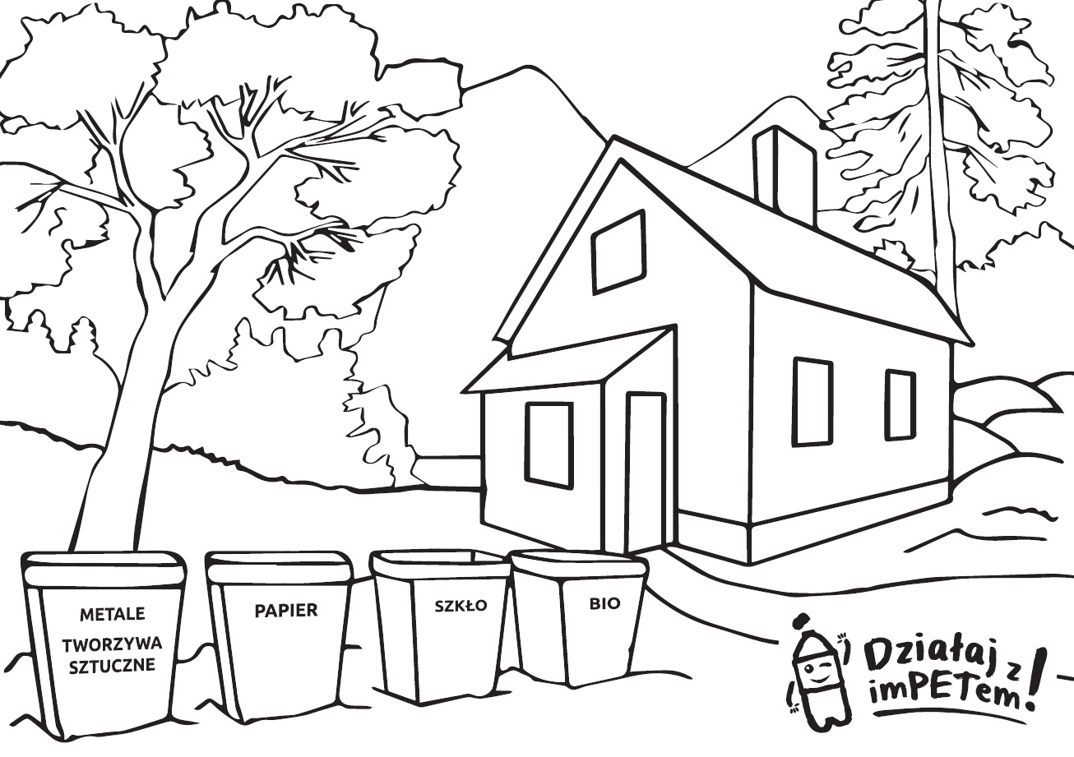

<https://www.rekopol.pl/dzialajzimpetem/>

**Ekologiczne gry online dla dzieci😉**

<https://www.buliba.pl/nasze-gry/segregowanie-przedmiotow/segregowanie-smieci.html>

<http://www.zyraffa.pl/ekologia/kat/Gry/smieci>

Polecam również wysłuchanie bajki.

<https://www.youtube.com/watch?v=szW7J9fGjlU>

A teraz drogie kangurki czas na ruch.Powodzenia.

RUCH TO ZDROWIE KAŻDY PRZEDSZKOLAK CI TO POWIE

ZESTAW ĆWICZEŃ GIMNASTYCZNYCH DO WYKONANIA

WSPÓLNE Z RODZICAMI

MIŁEJ ZABAWY!

Zaproście rodziców do wspólnej gimnastyki. Włączcie waszą

ulubioną piosenkę i poruszajcie się zgodnie z jej tempem (marsz, bieg) unosząc przy tym wysoko kolana. Usiądźcie na podłodze w siadzie skulnym. Kręćcie się dookoła

własnej osi w jedna i w druga stronę. Podobne ćwiczenie wykonajcie leżąc na brzuchu – obracajcie się za pomocą rąk dookoła własnej osi w obie strony.

Poproście rodzica, aby uklękło podpierając się rękoma –

wykonało tzw. „koci grzbiet”, wy natomiast obchodźcie go na czworakach dookoła, prześlizgujcie się pod nim, przeskakujcie go. Powtórzcie ćwiczenie 3x.

Połóżcie się na plecach naprzeciw siebie, złączcie wasze stopy, ze stopami rodzica. Wykonajcie na przemian przepychanie się stopami – wspólny rowerek.

Połóżcie się na plecach. Poproście rodzica, aby chwycił was za ręce lub za stopy i ciągnął was powoli po podłodze. Powtórzcie 3x. Możecie również spróbować zamienić się rolami.

Poproście rodzica, aby usiadł wygodnie na podłodze tworząc dla

was „fotelik”. Usiądźcie rodzicowi między nogami, poproście,

aby objął was mocno i łagodnie kołysał do przodu oraz na boki, w jedna i w druga stronę.

Na zakończenie wspólnej gimnastyki wykonajcie relaksacyjny

masażyk według poniższych wskazówek:

Tędy płynie rzeczka, (ruch falisty od głowy do bioder),

idzie pani na szpileczkach, (stukanie palcami wskazującymi wzdłuż kręgosłupa),

Tu przebiegły konie – patataj, (stukanie piąstkami wzdłuż kręgosłupa),

tędy przeszły słonie, (klepanie dłońmi ułożonymi w kształcie łódeczki),

A tu idzie szczypaweczka, (leciutkie szczypanie od krzyża do głowy),

zaświeciły dwa słoneczka, (dłonie otwarte, palce złączone, masaż spiralny),

Spadł drobniutki deszczyk, (lekkie pukanie wszystkimi palcami),

czy przeszedł cię dreszczyk? (lekkie szczypanie szyi).

-Zabaw się przy piosence z matą i tatą

https://www.youtube.com/watch?v=1BxzTaIp9G4 IV 7

https://uonetplus.vulcan.net.pl/sosnowiec

**Zamieszczamy linki do ciekawych stron edukacyjnych, filmików,**

piosenek związanych z omawianą tematyką; -Podanych przez MEN

https://www.miniminiplus.pl/

https://www.dla-dzieci.com.pl

https://www.superkid.pl/

https://www.domowyprzedszkolak.pl/

https://www.lulek.tv/

http://pisupisu.pl/przedszkole/

https://kiddoland.pl/

<https://ciufcia.pl/>

**Karty pracy** 